ČIČI Design

Článek / tisková zpráva
Love brand pro milovníky designu i koček, který pohladí nejen na duši

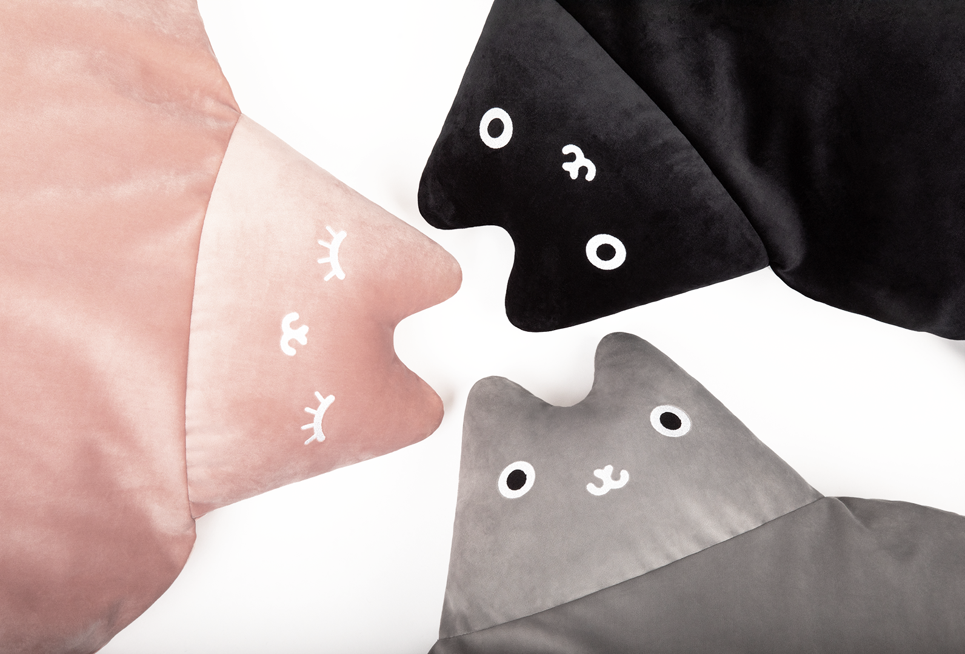

Pod značkou ČIČI Design tvoří mladá designérka Barbora Hortová minimalistické produkty s kočičí tématikou, které přináší radost dětem i dospělým a pomáhají opuštěným kočkám k lepšímu životu. K založení ji inspiroval vlastní příběh o kocourovi z dětství, který vás pohladí nejen na duši.
Kočičí sourozenci
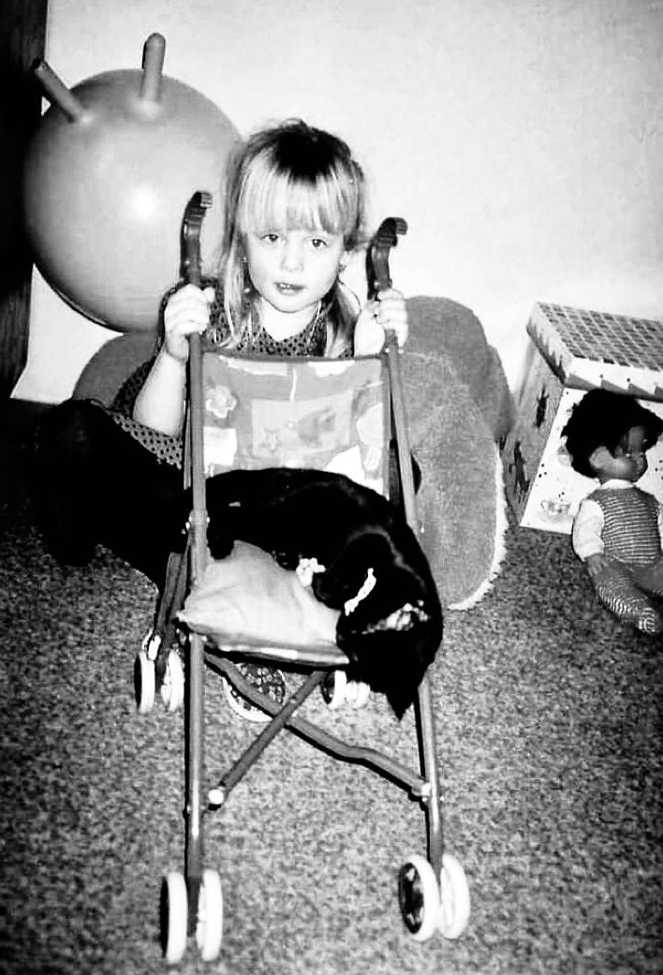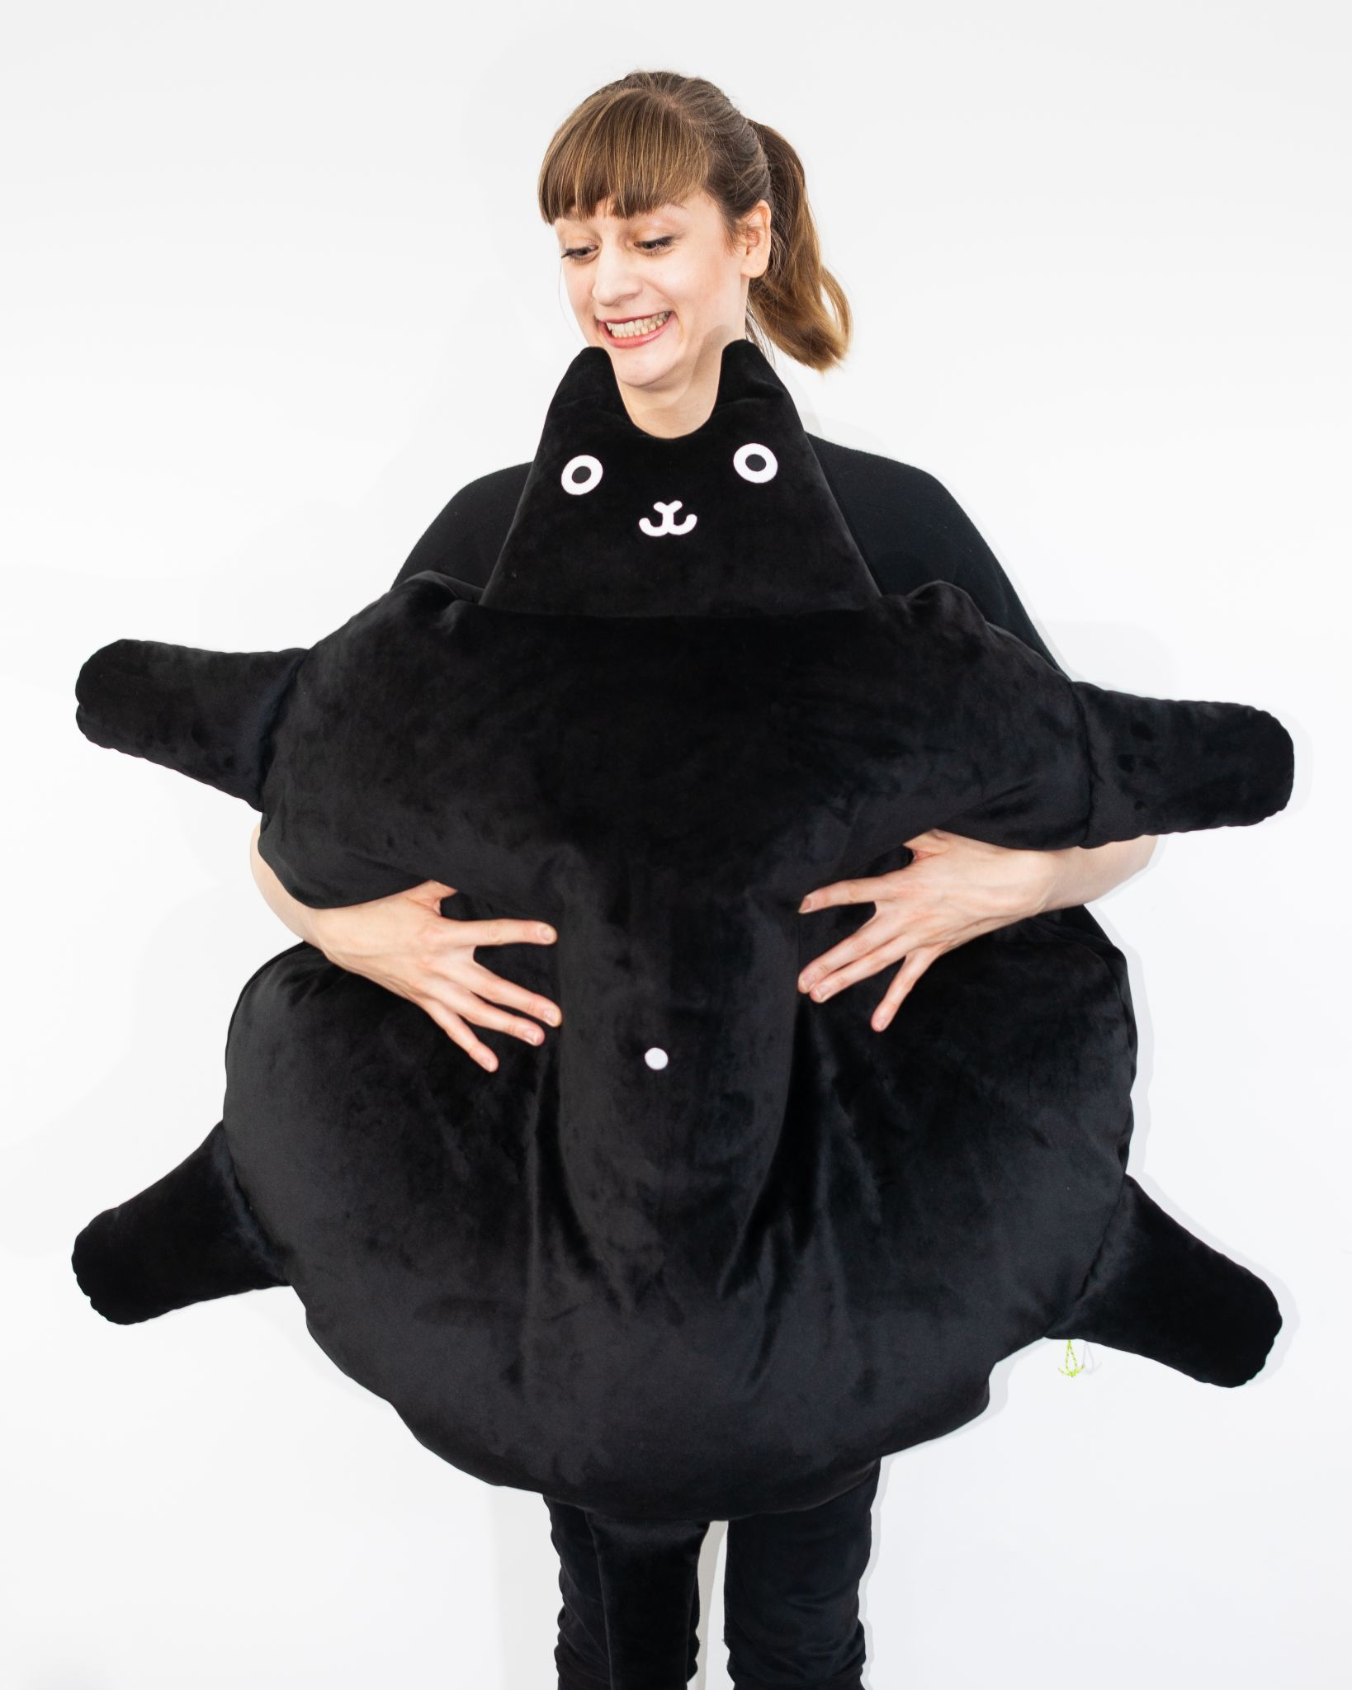
Vpravo: 1997 - Bára a Mikeš v kočárku / Vlevo: 2020 - Bára a ČIČI
Všechno začalo, když byly Báře 4 roky. Jednou v noci se probudila a šprušlemi své palandy viděla tátu, jak v náručí drží malé černé koťátko. Vzhlédla na ni dvě velká kukadla a v tu ránu se zamilovala!
Vyrůstali bok po boku jako sourozenci. Hráli si, lítali po zahrádce a společně objevovali svět. Kocour, později znám jako Mikeš, trpělivě snášel oblékání do svetříků i vožení v kočárku a něžně Báru vychovával. Společná cesta trvala 13 let a inspirovala ji k založení vlastní designové značky ČIČI.
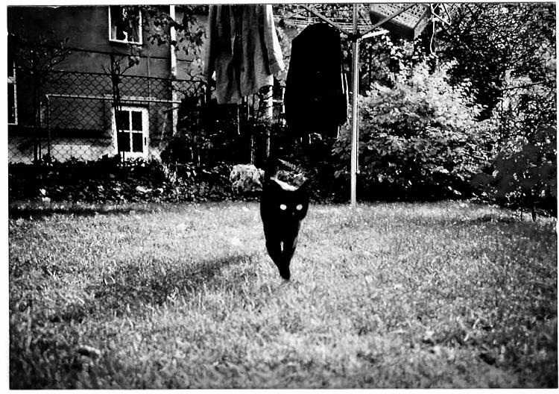
Kocour Mikeš na zahrádce rodinného domu
První návrh na škole
V roce 2017 Bára studovala produktový design na ČVUT v Praze a urputně bojovala s nalezením tématu pro svou semestrální práci. Po několika zamítnutých návrzích ji na mysl přišel koncept velkého černého kocoura spolu s příběhem o cestě k nalezení milujícího domova. A tak vznikla první kočka.

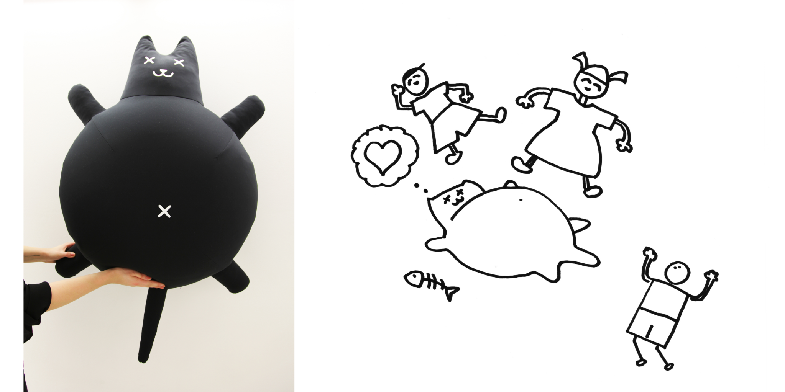
Vlevo: první prototyp nafukovacího černého kocoura / vpravo: ručně kreslený komiks o nalezení šťastného domova, autor: MgA. Daniel Gonzalez

Nastartování projektu

Další roky se věnovala intenzivně studiu, praxi a práci v interiérovém designu, ale kocour jí stále nedával spát. Cítila potenciál a podle pozitivní zpětné vazby okolí chtěla projektu dát šanci. „Přála jsem si, aby měly děti v ČIČI stejného kamaráda, jakého jsem měla já v Mikešovi. Aby si s ním mohly hrát, povídat, odpočívat na něm a cítit se s ním v bezpečí.“
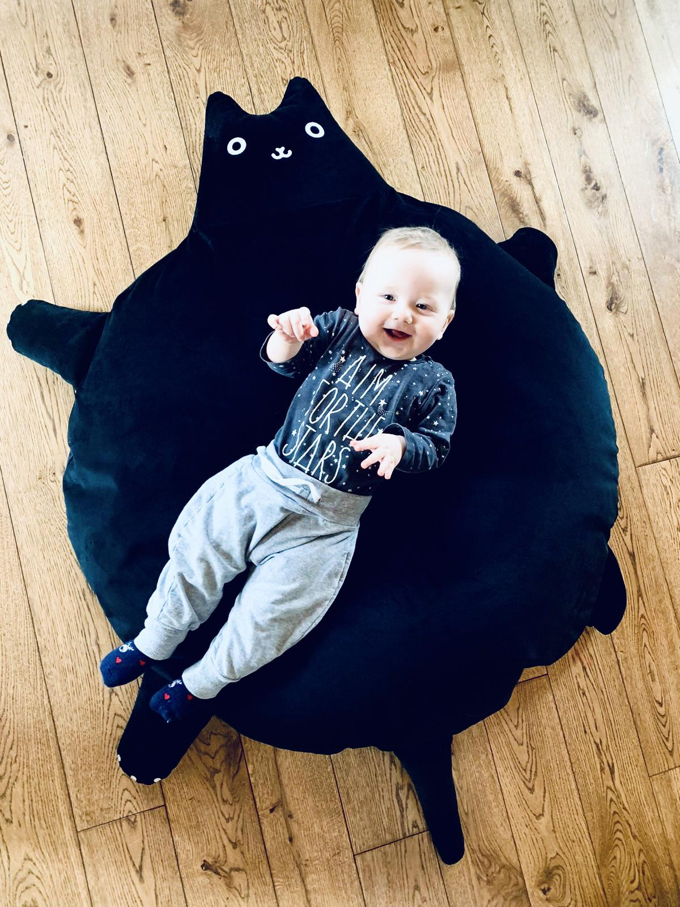
Výhodou pro rodiče je pratelnost vnějšího obalu a snadné doplnění samostatného vnitřního vaku

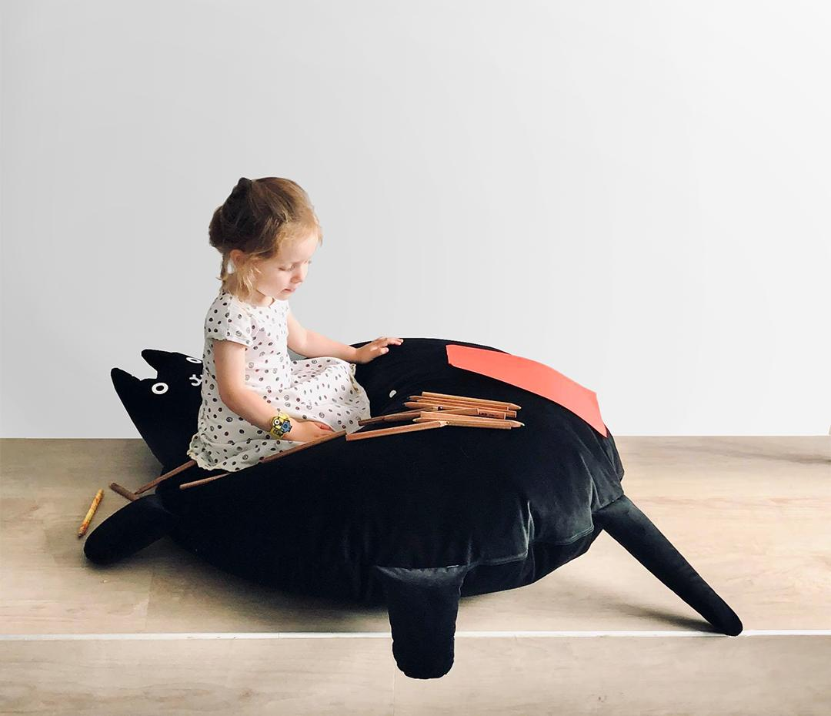

Děti mohou vak používat vleže i vsedě při nejrůznějších činnostech

Protože věděla, že sama nemá potřebné znalosti a zkušenosti v podnikání, přihlásila se v roce 2020 do podnikatelského inkubátoru Point One na ČZU. Ten jí poskytl zázemí v oblasti know-how, které zúročila při vytvoření svého prvního business plánu a rozjezdu značky.

Posouváním k dokonalosti

Dohromady jí rukama prošlo na 20 prototypů, na kterých se zkoušely velikosti, poměry a tvary jednotlivých částí kočky, různé typy a gramáže textilií, umístění výšivek a technologické zpracování detailů.

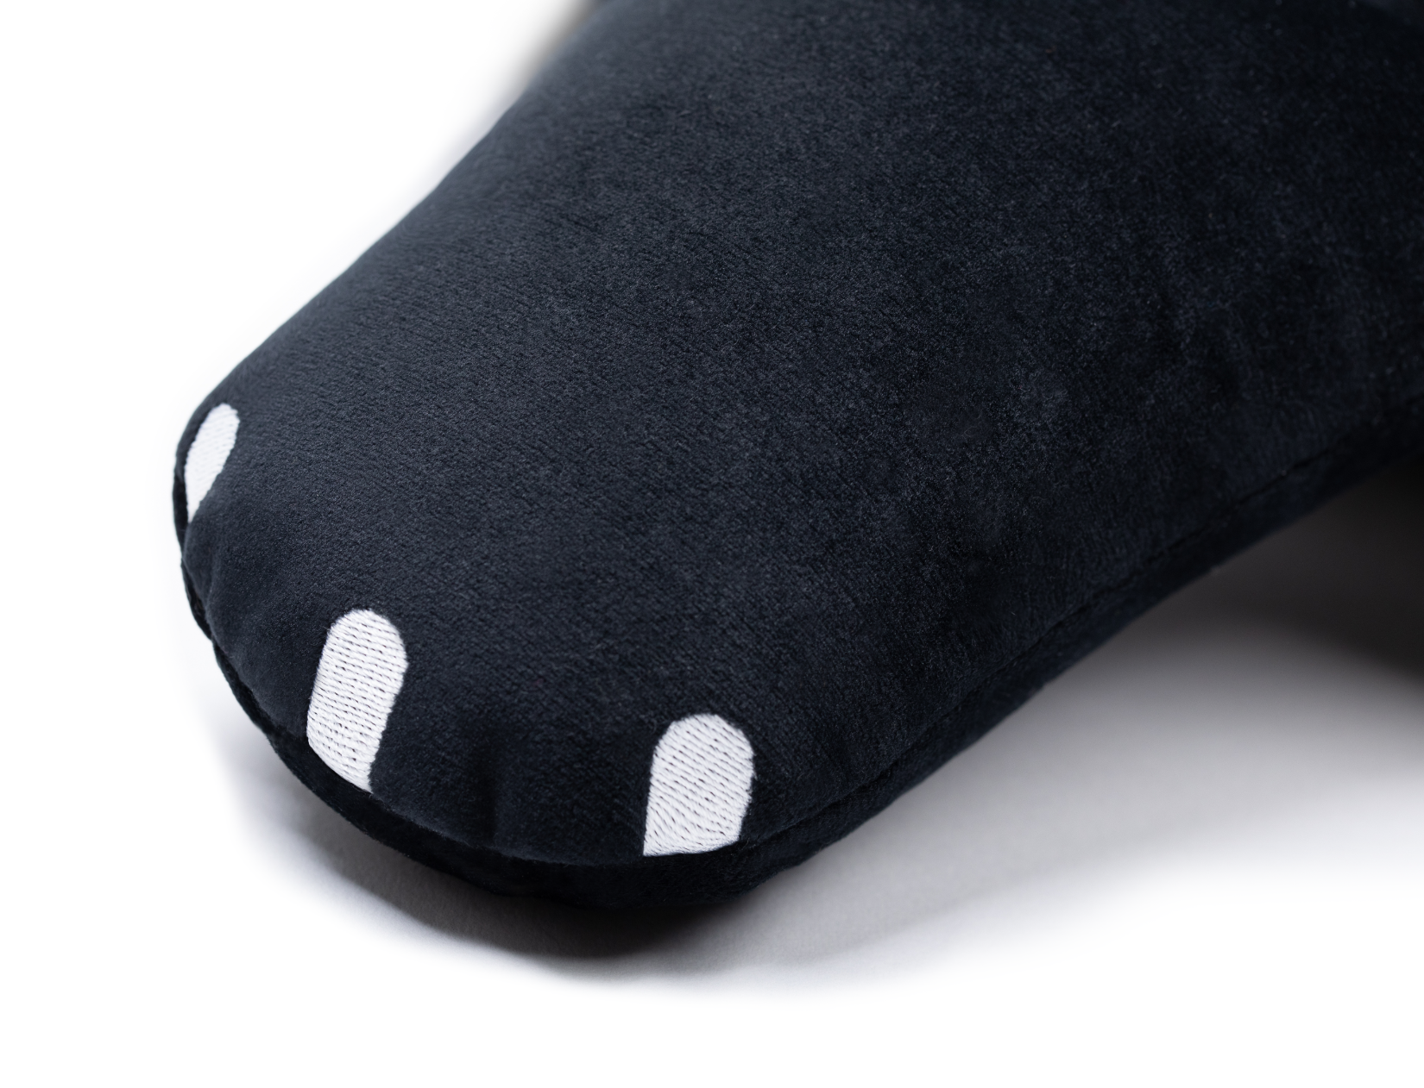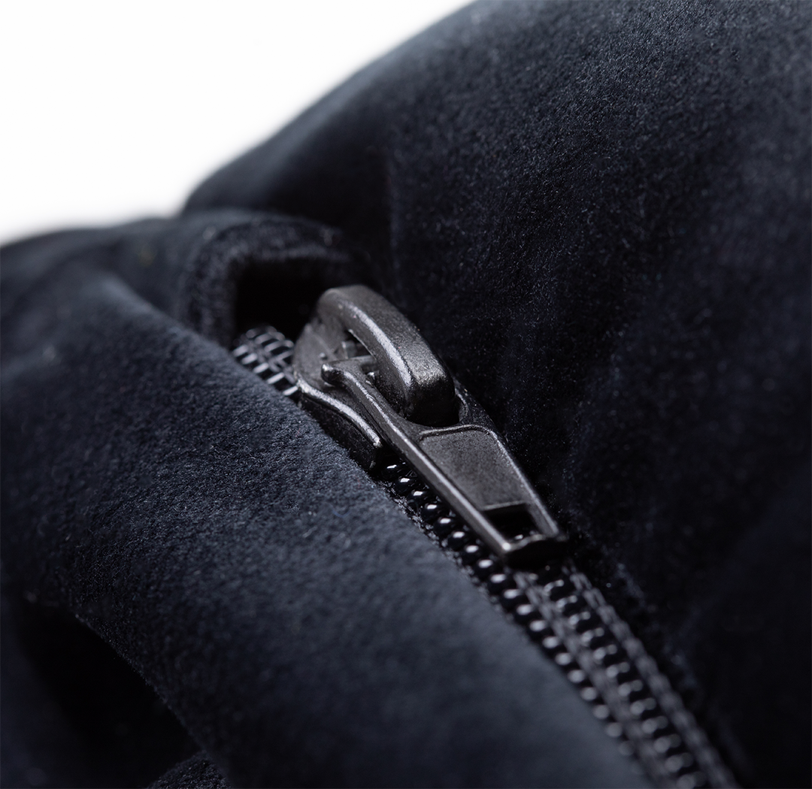
Vlevo: látka s krátkým chlupem je na omak hebká jako kožíšek skutečné kočky a zároveň praktická – díky směru vláken na ní ulpívá minimum nečistot a snadno se udržuje / vpravo: garáž pro zasunutí jezdce zabraňuje malým průzkumníkům v přístupu k vnitřnímu vaku s výplní

„Aby byl produkt skutečně technologicky i esteticky dotažený, stojí to mnoho sil, času a samozřejmě nákladů. Prvními vyrobenými kusy cesta nekončí – s pár dalšími sériemi se vždy naskytne nějaký detail, který lze vylepšit, a to zejména na základě podnětů od zákazníků. Produkt se tak stále posouvá k dokonalosti, a to mě na tom baví,“ říká Bára.

Ověření konceptu průzkumem

V rámci prototypování Bára provedla kvalitativní průzkum s více jak 20 maminkami a dětmi různých věkových kategorií, pod vedením zkušeného mentora Ondřeje Homoly, spoluzakladatele několika úspěšných startupů. Z tohoto průzkumu vzešlo pár zásadních podnětů, které byly do produktu zapracovány ještě před výrobou prvních kusů.

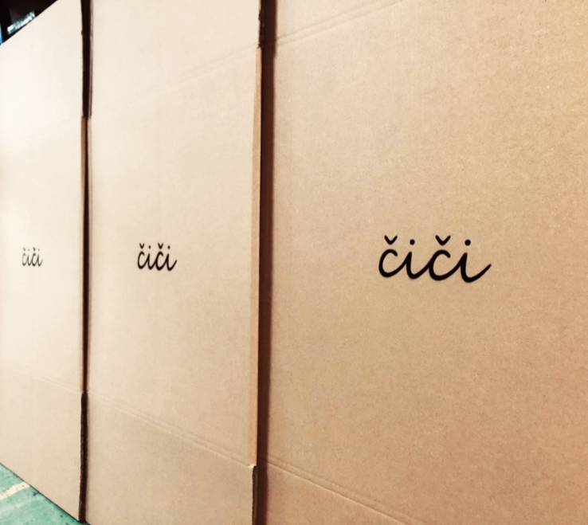
Na vnitřní klopu recyklované papírové krabice vždy Bára píše osobní vzkaz s poděkováním a přáním pro nové “páníčky”, což bylo jedním ze zajímavých podnětů v rámci průzkumu

Stovky hodin při hledání materiálů

„Od začátku jsem věděla, že chci vyrábět kvalitní produkty v České republice, z materiálů českého či evropského původu a včetně certifikátů nezávadnosti. “ říká Bára.

Při výběru materiálů postupně obepisovala firmy po celé ČR a když je nenašla u nás, přesouvala pozornost do dalších částí Evropy. „Největším problémem je, že se v Evropě již máloco vyrábí a hodně se dováží. Proto výběr materiálů s mými požadavky zabral bez nadsázky stovky hodin.“

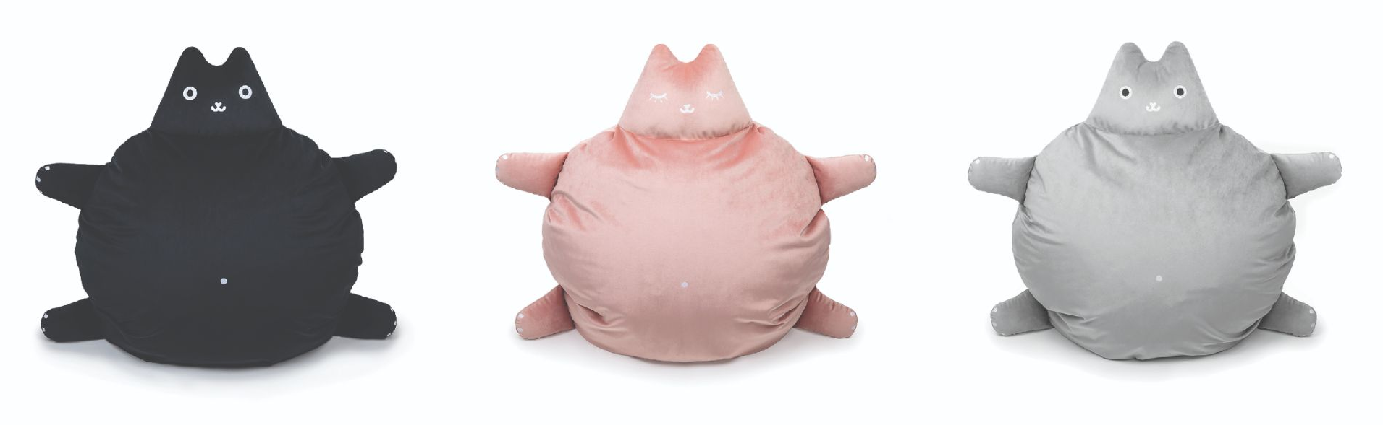
3 univerzální barevná provedení, která lze snadno zakomponovat do jakéhokoliv prostoru – ať už do dětského pokojíčku či obývacího pokoje

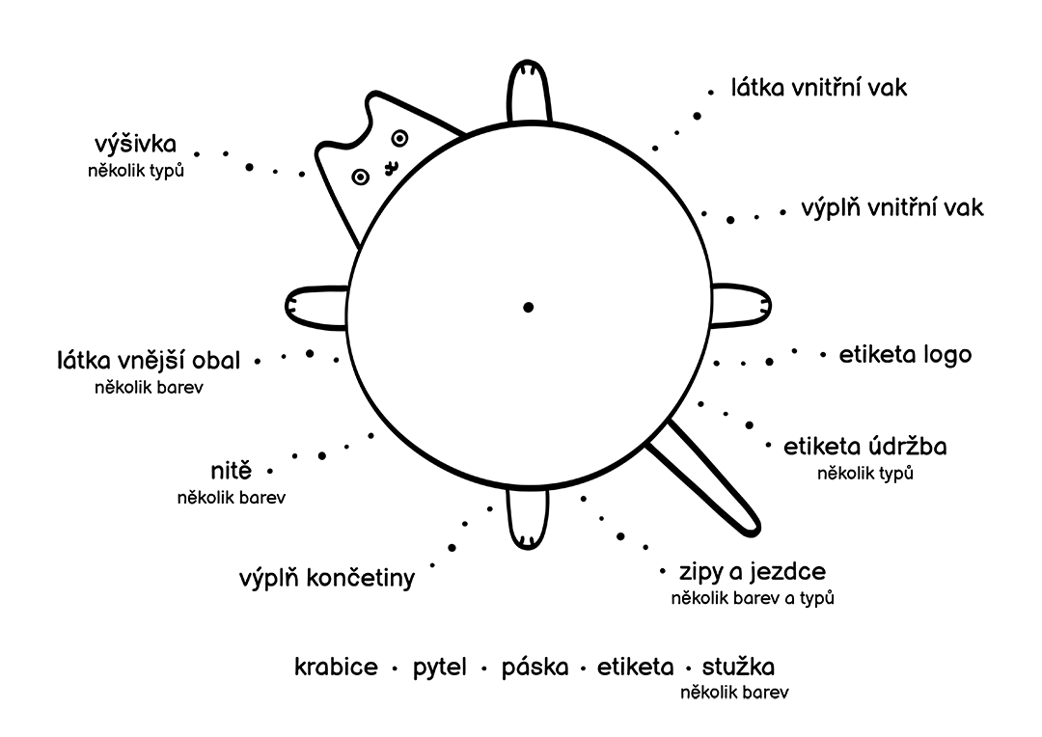
Základní kolekce ČIČI sedacích vaků se skládá z více jak 30 různých prvků, které jsou lokálního původu

Výroba na dlouhé lokte
Původně zamýšlela výrobu v chráněné dílně, ale díky požadavkům na vybavení a zručnost skončila spolupráce s první dílnou po 5 měsících nezdarem.

V další fázi proto již neriskovala a oslovila hned na 80 dílen, z nichž se třemi vybranými začala prototypovat. Chtěla si být jistá výběrem spolehlivého partnera pro dlouhodobou spolupráci. Vítězem se stala rodinná čalounická dílna na severu Čech, která svým přístupem a ochotou překonala veškerá její očekávání.
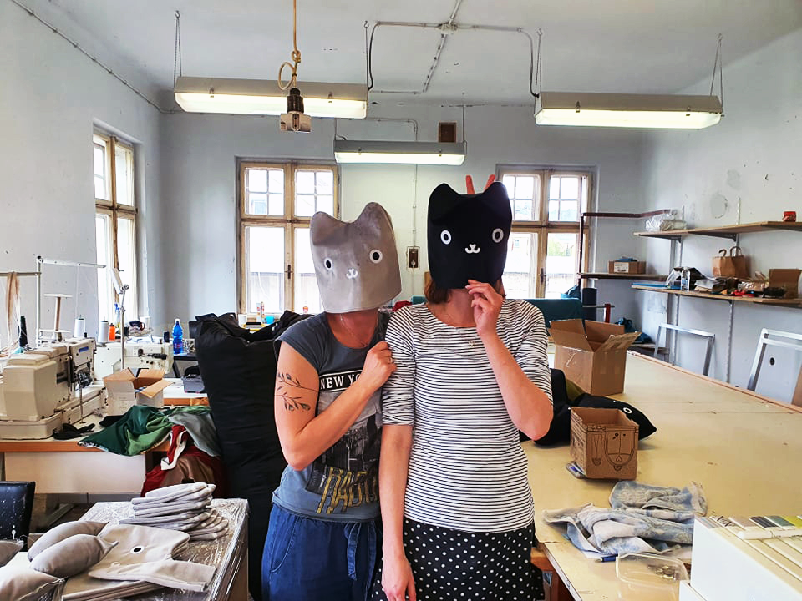
Přidanou hodnotou dílny a jejích členů je osobní vztah k produktu a láska ke kočkám
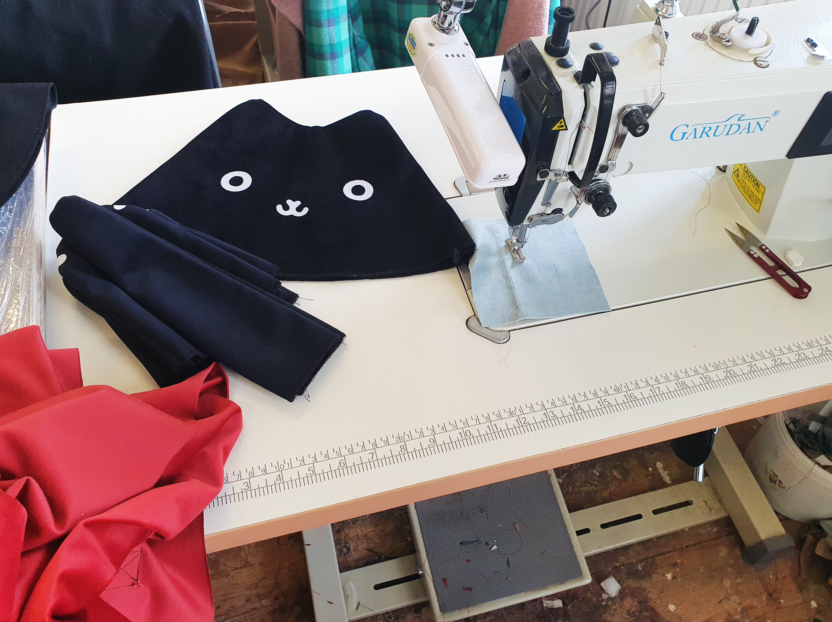
Proces výroby je poměrně složitý a časově náročný – dochází během něj k mnoha úkonům, otáčením a složitým napojením, zároveň vyžaduje silné stroje a šikovné ruce
„Je pro mě důležité, kdo se podílí na výrobě našich produktů, protože každý do nich přináší část sebe sama. Měla jsem velké štěstí, že jsem našla tým lidí, kterým věřím, a kteří jsou ochotni svoje zkušenosti a energii vkládat právě do našich produktů,“ komentuje designérka.

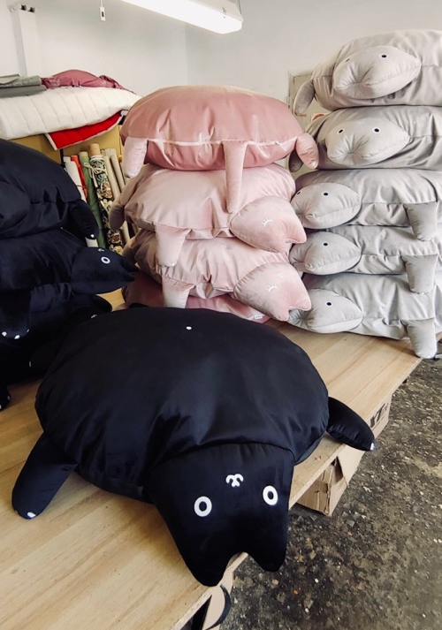
Hotové kočky se balí do recyklovaného a recyklovatelného pytle a krabice a putují do nových domovů
Podpora koček bez domova

Z každého prodaného produktu ČIČI Design je 10 % ze zisku věnováno na podporu koček v nouzi v rámci Projektu Hope z.s. K tomuto rozhodnutí vedla osobní angažovanost autorky, která se dlouhodobě o tuto problematiku zajímá a sama má jednoho kočičího nalezence doma.
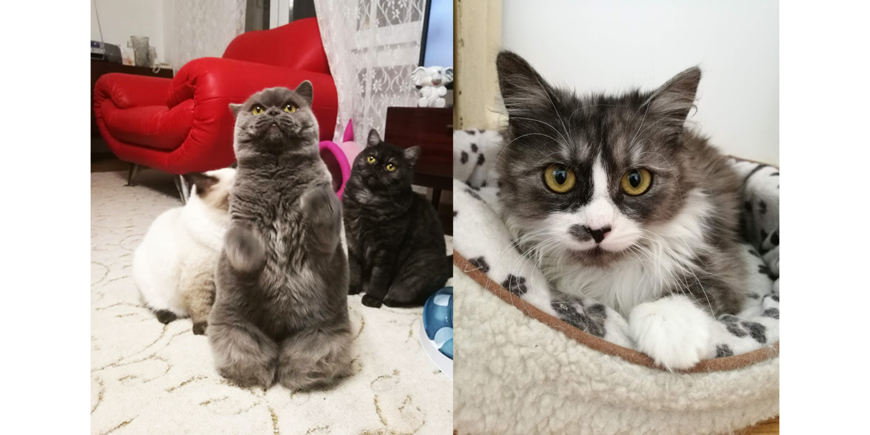
Projekt Hope z.s. se primárně zaměřuje na domácí péči o opuštěné kočky i pejsky
„Od začátku jsem věděla, že chci tímto projektem také pomáhat. Věřím, že i zdánlivě malý krok může mít velký dopad,“ říká Barbora.

Budoucnost ČIČI Design

V plánu je celá ČIČI kolekce do dětského pokojíčku ve spolupráci s českými výrobci a designéry. Ani dospělí a kočky nepřijdou zkrátka, chystají se produkty i pro ně.

---
Produktový tip

Sedací vak ČIČI Original je skvělým parťákem pro hry i odpočinek. Hravě zapadne do dětského i obývacího pokoje. Vybrat si můžete ze 3 nadčasových barevných provedení.
ČIČI Design • www.cicidesign.cz • 7 900 Kč

Vizitka
Za českou značkou ČIČI Design stojí designérka Barbora Hortová. Značka hravých produktů s kočičí tématikou vznikla v roce 2020 jako zhmotnění snu o vlastním love brandu, inspirovaném příběhem o kocourovi z dětství. Tvoří dekorační a interiérové produkty nejen pro děti, které přispívají na pomoc kočkám v nouzi.

www.cicidesign.cz
FB: facebook.com/thecicidesign
IN: instagram.com/thecicidesign

Technické informace o projektu
Projekt běží aktivně druhým rokem pod záštitou Podnikatelského inkubátoru Point One při ČZU v Praze.
Specifikace produktu

- Barvy: černá, světle šedá a světle růžová
- Sedací vak se skládá ze dvou částí – z vnějšího pratelného obalu a vnitřního vaku s výplní.
- Rozměry: průměr bříška je 90 cm, s packami cca 120 cm.
- Vnější obal (kočka): je vyroben z kvalitní a odolné čalounické látky (100% polyester) určené do veřejných prostor – tedy prostředí s nejvyššími nároky na namáhání. Tento materiál má certifikát OEKO TEX (mezinárodní testovací a certifikační systém pro textilie vyrobené ze zdravotně nezávadných materiálů)
- Vnitřní obal: slouží jako bezpečností prvek, ve kterém je výplň. Je vyroben z netkané textilie, která je nepropustná a omyvatelná. Součástí vnitřního obalu je plnící otvor s dvojitým zipem, který zabraňuje nechtěnému vniknutí dětí k výplni.
- Výplní vaku jsou tvárné EPS kuličky (100% nezávadné, česká produkce).
- Končetiny jsou vyplněny dutým vláknem ze 100 % polyesteru (antibakteriálního a anti alergenního), též původem z ČR. Duté vlákno je pratelné, drží tvar a snadno schne.
- Pevnost a odolnost zajišťují čalounické švy.
- Hmotnost: cca 2,5 kg.
- Objem bříška (náplně): cca 90 l.
- Doporučujeme pro děti od 3 let do 12 let.
- Nedoporučujeme překračovat zátěž 100 kg.
- Plánujeme celou kolekci ČIČI do dětského pokoje, variantu vaku pro dospělé a polštářku pro děti / pelíšku pro kočky.
- Z každé prodané kočky posíláme 10 % ze zisku na pomoc kočkám v nouzi (Projekt Hope z.s.)

